TINJAUAN PROSEDUR PEMBIAYAAN MUDHARABAH PADA
PT.BANK MUAMALAT KANTOR CABANG BANDUNG

TUGAS AKHIR
Diajukan Untuk Memenuhi Salah Satu Syarat
Dalam Menyelesaikan Program Studi Keuangan dan Perbankan
Jenjang Pendidikan Program Diploma III

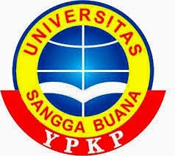

Disusun Oleh :
FEBBI CAHYADI
A0011311RB1006

FAKULTAS EKONOMI
UNIVERSITAS SANGGA BUANA
YAYASAN PENDIDIKAN KEUANGAN DAN PERBANKAN
BANDUNG
2016

